ΠΕΡΙΗΓΗΤΙΚΗ ΕΝΩΣΗ ΧΑΛΑΝΔΡΙΟΥ
ΚΑΡΑΟΛΗ-ΔΗΜΗΤΡΙΟΥ 29
ΤΗΛ.210.6818832, 210.6812002, 210.6813487

ΠΡΟΓΡΑΜΜΑ ΕΚΔΗΛΩΣΕΩΝ
OΚΤΩΒΡΙΟΥ – ΔΕΚΕΜΒΡΙΟΥ 2016

ΟΚΤΩΒΡΙΟΣ

Τετάρτη, 5/10 ώρα 19.00 ΑΤΤΙΚΗ ΤΡΑΓΩΔΙΑ (Στη Λέσχη)
Ιφιγένεια η εν Αυλίδι (Ανάλυση)
Εισηγητής Κ. Μπιζάνος

Τετάρτη, 12/10 ώρα 19. 00 ΚΙΝΗΜΑΤΟΓΡΑΦΙΚΗ ΒΡΑΔΙΑ (Στη Λέσχη)
«ΦΙΛΟΜΕΝΑ»
Παρουσίαση: Νίκη Φιλιππουπολίτη

Σάββατο, 22/10 ώρα 08.00 Μονοήμερη εκδρομή
ΑΓΟΡΙΑΝΗ ή ΕΠΤΑΛΟΦΟΣ
Τιμές Μέλη 22 – μη Μέλη 25
Αρχηγός : ΕΛΕΝΗ ΠΑΠΑΔΟΥΛΗ
(210.6745507 – 6976958024)

Σάββατο 29/10 ώρα 20.00 ΒΡΑΔΙΑ ΟΠΕΡΑΣ (Στη Λέσχη)
ΤΟΣΚΑ
Τζιάκομο Πουτσίνι
Παρουσίαση: ΧΡΗΣΤΟΣ ΝΙΚΟΛΑΟΥ

ΝΟΕΜΒΡΙΟΣ

Κυριακή 6/11 ώρα 19.00 ΦΙΛΟΛΟΓΙΚΑ ΑΠΟΓΕΥΜΑΤΙΝΑ (Στη Λέσχη)
«ΓΕΩΡΓΙΟΣ ΣΕΦΕΡΗΣ» (5η Συνέχεια)

Τετάρτη 9/11 ώρα 19,00 ΑΠΟΓΕΥΜΑΤΙΝΟ ΤΣΑΙ
Στο καφέ NOUVEAU
(Πέλλης 3 – Χαλάνδρι 210 6838686)
ΜΟΥΣΙΚΕΣ ΤΟΥ ΚΟΣΜΟΥ
ΜΕ ΦΥΣΑΡΜΟΝΙΚΑ ΚΑΙ ΠΙΑΝΟ
Πιάνο: Μάριος Στρόφαλης
Χρωματική Φυσαρμόνικα: Κώστας Βλαχόπουλος
Για τους καλλιτέχνες συνολικά εισφορά 5 Ευρώ
έκαστος προσερχόμενος.
Κατανάλωση με τιμές τιμοκαταλόγου
Για κράτηση απευθυνθείτε στην
Υπεύθυνη της εκδήλωσης Μαρία Μπονίκου
(210 6390212 και 6976 709062)

Τετάρτη 16/11 ώρα 19.00 ΑΤΤΙΚΗ ΤΡΑΓΩΔΙΑ (Στη Λέσχη)
«Ιφιγένεια η εν Ταύροις»
Εισηγητής Κ.Μπιζάνος

Σάββατο 26/11 ώρα ΘΕΑΤΡΙΚΗ ΠΑΡΑΣΤΑΣΗ
Υπεύθυνη Εκδήλωσης ΣΤΕΛΛΙΝΑ ΒΑΚΙΡΤΖΗ
(210.8031375 – 6974460012)
Λεπτομέρειες θα ανακοινωθούν αργότερα

ΔΕΚΕΜΒΡΙΟΣ

Κυριακή 4/12 ώρα 19.00 ΦΙΛΟΛΟΓΙΚΑ ΑΠΟΓΕΥΜΑΤΙΝΑ (Στη Λέσχη)
«ΓΕΩΡΓΙΟΣ ΣΕΦΕΡΗΣ» (6η Συνέχεια)
Έκτακτη καλεσμένη η Φιλόλογος
κα. ΔΙΚΑΙΑ ΚΑΛΦΑ

Τετάρτη 7/12 ώρα 19,00 ΑΤΤΙΚΗ ΤΡΑΓΩΔΙΑ (Στη Λέσχη)
Ευριπίδου «ΕΛΕΝΗ»
Εισηγητής Κ. Μπιζάνος

Σάββατο 17/12 ώρα 10.00 ΒΥΖΑΝΤΙΝΟ ΜΟΥΣΕΙΟ
ΕΚΘΕΜΑΤΑ ΜΟΥΣΕΙΟΥ ΕΡΜΙΤΑΖ
Τιμές Μέλη 10 – μη Μέλη 12
Στην τιμή περιλαμβάνονται τα έξοδα του πούλμαν.
Δεν περιλαμβάνεται το Εισιτήριο στο Μουσείο
4 ευρώ για τους άνω των 60 και 8 ευρώ για τους νεότερους
Γεύμα σε Ταβέρνα στον Καρέα
Αρχηγός : ΚΩΣΤΑΣ ΜΠΙΖΑΝΟΣ
(210.6812 002 – 6972 787097)

Τετάρτη 21/12 ώρα 19.30 ΧΡΙΣΤΟΥΓΕΝΝΙΑΤΙΚΗ ΒΡΑΔΙΑ Στη Λέσχη
Ελάτε να ευχηθούμε για τα Χριστούγεννα
Με μεζέδες και κρασάκι
Οικοδέσποινες οι Κυρίες Ελένη Παπαδουλή και Μαριάνα Καναβαριώτου.
Θερμή παράκληση: Όσοι επιθυμούν να συνεισφέρουν ευγενώς Φαγητά, Γλυκά ή Ποτά δια την Εκδήλωση να συννενοηθούν με τις κ.κ. Οικοδέσποινες στα τηλέφωνα 210.6745507 και 210.6002230.
***
- Για κράτηση θέσεων και πληροφορίες να απευθύνεστε στον εκάστοτε Αρχηγό ή Υπεύθυνο.
- Παρακαλούμε θερμά τα μέλη να εξοφλούν εγκαίρως τις συνδρομές τους. Ιδιαίτερα λόγω οικονομικής δυσκολίας θα παρακαλούσαμε να εξοφληθούν οι συνδρομές και του 2016
- Μουσικές βραδιές: Κάθε Παρασκευή βράδυ στην Λέσχη.

Ο Πρόεδρος Η Γραμματέας
Κώστας Μπιζάνος Μαρία Μπονίκου
210-6812002 -6972787097 210-6390212 – 6976709062

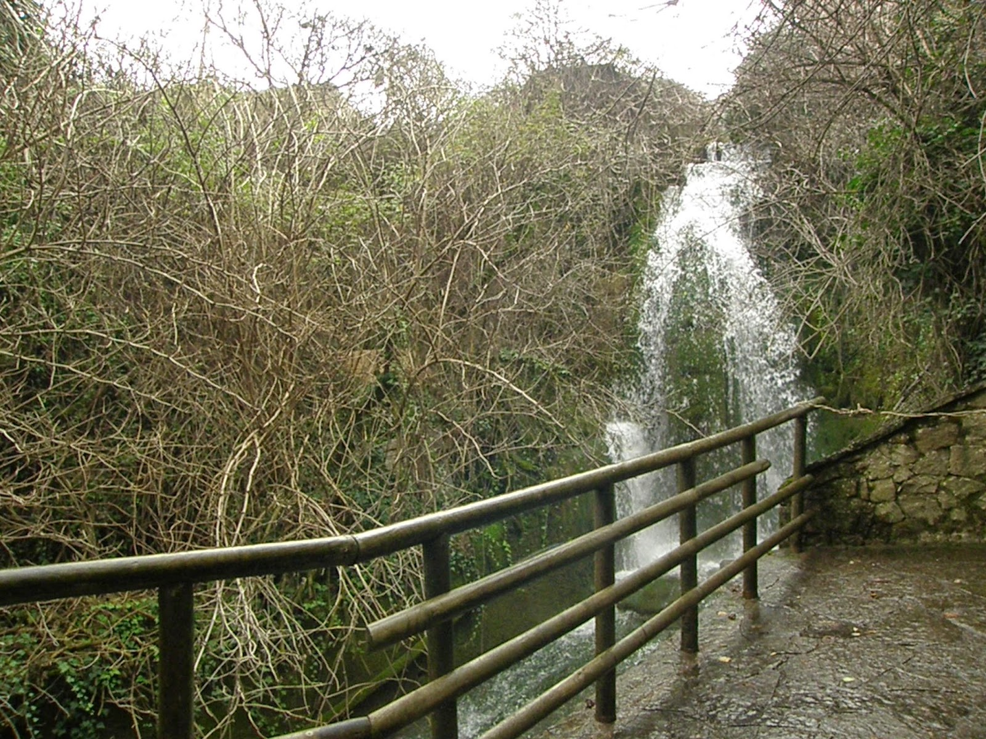

ΕΠΤΑΛΟΦΟΣ ή ΑΓΟΡΓΙΑΝΗ

Η Επτάλοφος (και όχι ο Επτάλοφος) που παλαιότερα ονομαζόταν Αγόργιανη, είναι χτισμένη στις βορειοδυτικές πλαγιές του Παρνασσού, σε υψόμετρο από 850 μ. έως 940 μ. Το όνομα «η Επτάλοφος» δηλώνει τη θέση του χωριού επάνω σε επτά λόφους.
Στο χωριό τρέχουν από παντού άφθονα γάργαρα νερά. Ακόμη και καταρράκτης υπάρχει μέσα στο χωριό (μόλις 3 λεπτά με τα πόδια από την πλατεία), που σχηματίζεται από το Αγοριανίτικο Ρέμα. Στην πλατεία ο επισκέπτης θα δροσιστεί πίνοντας νερό είτε από δύο μπρούντζινα στόματα που είναι ενσωματωμένα στα δύο αιωνόβια πλατάνια, τα οποία ρίχνουν τη σκιά τους στα τραπέζια που απλώνουν οι παρακείμενες ταβέρνες και τα καφέ, είτε από την πέτρινη χτιστή κρήνη. Στο χωριό υπάρχουν παλαιά αλλά ανακαινισμένα εκκλησάκια του 19ου αιώνα, όπως οι χτισμένοι επάνω σε πηγή Άγιοι Ανάργύροι και η Αγία Παρασκευή με την τεράστια βελανιδιά του Σικελιανού.
Είναι ‘ένα χωριό που γέννησε ονομαστούς αγωνιστές του ’21 αλλά και της Αντίστασης, γι’ αυτό και κάηκε ολοσχερώς στην Κατοχή, και σήμερα έχει περίπου 450 κατοίκους. Είναι στεφανωμένη από το πολύ όμορφο ελατόδασος του Παρνασσού ο οποίος με 2.457 μ. υψόμετρο είναι ένα από τα ψηλότερα βουνά της Στερεάς Ελλάδας και το 8ο σε όλη τη χώρα. Ανηφορίζοντας από το χωριό προς τα επάνω μπαίνουμε αμέσως στο δάσος του Εθνικού Δρυμού του Παρνασσού, που έχει πλούσια χλωρίδα (έλατα, μαυρόπευκα κλπ.) αλλά και πανίδα (όλα σχεδόν τα άγρια ζώα του Ελληνικού χώρου, εκτός από αρκούδες και ζαρκάδια).

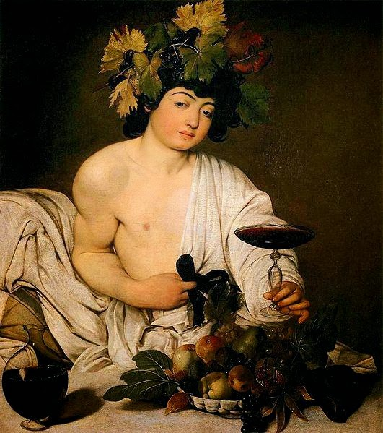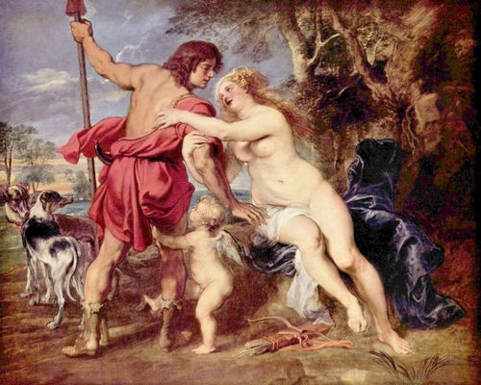

ΕΠΙΣΚΕΨΗ ΒΥΖΑΝΤΙΝΟΥ ΜΟΥΣΕΙΟΥ - ΕΚΘΕΜΑΤΑ ΕΡΜΙΤΑΖ
Μοναδικά αριστουργήματα της κλασικής τέχνης και της μικροτεχνίας, 160 θησαυροί από το φημισμένο Μουσείο Ερμιτάζ έρχονται τον Νοέμβριο στην Αθήνα. Από Ελ Γρέκο μέχρι Ρούμπενς και Καραβάτζιο. Πρόκειται για ένα μείζον πολιτιστικό γεγονός. Τα εκθέματα ανήκουν σε ένα ευρύ χρονικό φάσμα, από την αρχαιότητα ως τους νεότερους χρόνους, και αφορούν θησαυρούς από ένα από τα σημαντικότερα μουσεία του κόσμου, το Ερμιτάζ. Θα εκτεθούν εις το Βυζαντινό Μουσείο με τίτλο «The State Hermitage Museum: Gateway to History» («Κρατικό Μουσείο Ερμιτάζ: Πύλη στην Ιστορία»),».
Τα έργα από το Ρωσικό Μουσείο, όλα μοναδικά, αφορούν 34 ελαιογραφίες, 3 ακουαρέλες, 9 γλυπτά και 114 έργα διακοσμητικών και εφαρμοσμένων τεχνών από τις αντίστοιχες συλλογές του, που καλύπτουν ένα διάστημα 25 αιώνων, δηλαδή από τον 5ο αι. π. Χ. έως τον 20ό αιώνα, η παρουσίαση των οποίων θα δώσει στους επισκέπτες του Βυζαντινού Μουσείου την ευκαιρία να παρακολουθήσουν μια διαχρονική επισκόπηση Πολιτισμών Ανατολής και Δύσης.
Μεταξύ των εκθεμάτων περιλαμβάνονται περίφημα γλυπτά, αλλά και πίνακες διάσημων ζωγράφων, όπως οι «Πέτρος και Παύλος» (1587-1592) του Ελ Γκρέκο, «Αφροδίτη και Άδωνις» (1610-1611) του Πέτερ Πάουλ Ρούμπενς, «Ανάπαυση κατά τη φυγή στην Αίγυπτο, με την αγία Ιουστίνη» (1529-1530) του Λορέντσο Λόττο, «Η άμωμος σύλληψις» (1645-1655) του Μπαρτολομέο Εστέμπαν Μουρίγιο, «Εσθήρ
ενώπιον Ασουήρου» του Νικολά Πουσέν, «Βάκχος» (πρώτο μισό του 17ου αιώνα) από τον κύκλο του Καραβάτζιο.
Είναι ευκαιρία να απολαύσουμε όλα αυτά τα αριστουργήματα, πλαισιωμένα από τα επίσης Αριστουργήματα της Βυζαντινής Τέχνης με την επίσκεψη που προγραμματίσαμε για το Σάββατο, 17 Δεκεμβρίου 2016. Θα επακολουθήσει γεύμα στον Καρέα.
Δηλώστε εγκαίρως συμμετοχή στον Αρχηγό Κώστα Μπιζάνο, στα τηλέφωνα 210.6812002 ή/και 6972787097

